UNIVERSITE ASSANE SECK DE ZIGUINCHOR
Licence3 Informatique
♦◊♦♦◊♦
Année 2016-2017

♦◊♦♦◊♦♦◊♦◊♦
UFR Sciences et Techniques
♦◊♦♦◊♦
Département d’informatique

Devoir de Réseaux : durée 3h00mn

Documents non autorisés

Partie 1 : QCM (11points)
On considère le schéma suivant :
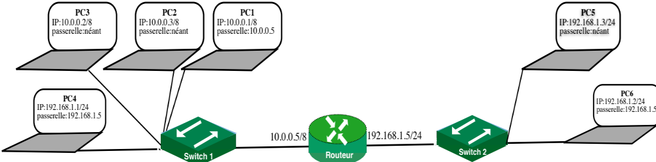
- PC1 veut envoyer un message M à un PC6. Lesquelle(s) des proposition(s) sont vraies ?
  - PC1 envoie le message M à la passerelle
  - PC1 diffuse le message M dans tout le réseau
  - PC1 diffuse d’abord un message ARP dans son réseau afin de prendre connaissance de l’adresse MAC de PC6 s’il ne l’avait pas connu avant.
  - PC1 envoie un message ARP à PC6.
  - PC1 supprime le message M sachant qu’il ne peut pas joindre PC6.
- PC2 veut envoyer un message M à PC6. Lesquelle(s) des proposition(s) sont vraies ?
  - PC2 envoie le message M à la passerelle
  - PC2 diffuse le message M dans tout le réseau
  - PC2 diffuse d’abord un message ARP dans le réseau afin de prendre connaissance de l’adresse MAC de PC6 s’il ne l’avait pas connu avant.
  - PC2 envoie un message ARP à PC6.
  - PC2 supprime le message M sachant qu’il ne peut pas joindre PC6.
- PC2 veut envoyer un message M à PC1. Lesquelle(s) des proposition(s) sont vraies ?
  - PC2 envoie le message M à la passerelle
  - PC2 diffuse le message M dans tout le réseau
  - PC2 diffuse d’abord un message ARP dans le réseau afin de prendre connaissance de l’adresse MAC de PC1 s’il ne l’avait pas connu avant.
  - PC2 envoie un message ARP à PC1.
  - PC2 envoie directement le message M à PC1 s’il connaît son adresse MAC.
  - PC2 supprime le message M sachant qu’il ne peut pas joindre PC1.
- PC4 veut envoyer un message M à PC1. Lesquelle(s) des proposition(s) sont vraies ?
  - PC4 envoie le message M à la passerelle
  - PC4 diffuse le message M dans tout le réseau
  - PC4 diffuse d’abord un message ARP dans le réseau afin de prendre connaissance de l’adresse MAC de PC1 s’il ne l’avait pas connu avant.
  - PC4 envoie un message ARP à PC1.
  - PC4 supprime le message M sachant qu’il ne peut pas joindre PC1.
- PC4 veut envoyer un message M à PC6. Lesquelle(s) des proposition(s) sont vraies ?
  - PC4 envoie le message M à la passerelle
  - PC4 diffuse le message M dans tout le réseau
  - PC4 diffuse d’abord un message ARP dans le réseau afin de prendre connaissance de l’adresse MAC de PC6.
  - PC4 supprime le message M sachant qu’il ne peut pas joindre PC6.
- On entend par communication envoyer une requête et recevoir une réponse « aller-retour ». Quels sont les PCs avec lesquels PC1 peut communiquer « aller-retour »?
  - PC2
  - PC3
  - PC4
  - PC5
  - PC6
  - Aucun
- Quels sont les PCs avec lesquels PC2 peut communiquer ?
  - PC1
  - PC3
  - PC4
  - PC5
  - PC6
- Quels sont les PCs avec lesquels PC4 peut communiquer ?
  - PC1
  - PC2
  - PC3
  - PC5
  - Aucun
  - PC6
- Quels sont les PCs avec lesquels PC5 peut communiquer ?
  - PC1
  - PC2
  - PC3
  - PC4
  - PC6
  - Aucun
- Quels sont les PCs avec lesquels PC6 peut communiquer ?
  - PC1
  - PC2
  - PC3
  - PC4
  - PC5
- PC1 diffuse un message « aller simple », quels sont les équipements qui recevront le message de PC1?
  - PC2
  - PC3
  - PC4
  - PC5
  - PC6
  - Switch1
  - Routeur
  - Switch2

Partie 2 : Exercice (9points)
Soit le schéma suivant :

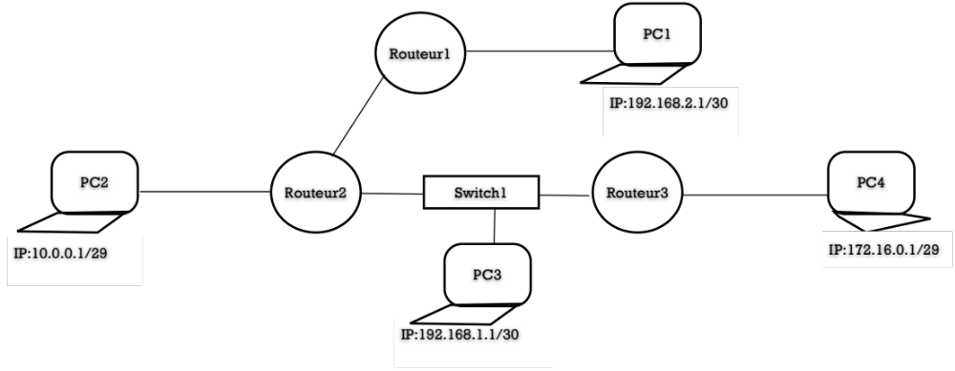

Pour chaque équipement, mettre les informations additionnelles nécessaires sur le schéma et/ou à part (sur votre copie), pour que les ordinateurs PC1, PC2, PC3 et PC4 puissent communiquer.

